«ҚАЗАҚСТАНДЫҚ САЛАЛЫҚ  БІЛІМ ЖӘНЕ ҒЫЛЫМ ҚЫЗМЕТКЕРЛЕРІНІҢ КӘСІПТІК ОДАҒЫ»  ҚОҒАМДЫҚ БІРЛЕСТІГІ | 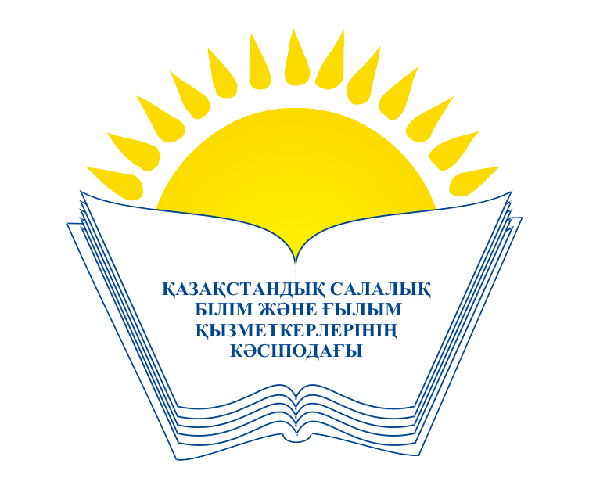 | ОБЩЕСТВЕННОЕ ОБЪЕДИНЕНИЕ  «КАЗАХСТАНСКИЙ ОТРАСЛЕВОЙ ПРОФЕССИОНАЛЬНЫЙ СОЮЗ РАБОТНИКОВ ОБРАЗОВАНИЯ И НАУКИ»

КЕҢЕС СОВЕТ
ҚАУЛЫ ПОСТАНОВЛЕНИЕ

25.02.2021 жыл № 3, 1-т.

Кәсіподақтың Атқару Комитетін
сайлау туралы

«Қазақстандық салалық білім және ғылым қызметкерлерінің кәсіподағы» ҚБ Салалық Кеңесі, Кәсіподақ Жарғысының 11.7 тармағын басшылыққа ала отырып ҚАУЛЫ ЕТЕДІ:

Қазақстандық салалық білім және ғылым қызметкерлері кәсіподағының Атқару Комитеті құрамынан Бақыт Сейітжаппарұлы Еркінбектің шығуына байланысты:

- Шайдолла Жандос – Қазақстандық салалық білім және ғылым қызметкерлері кәсіподағының Түркістан облыстық кәсіподақ ұйымы төрағасының орынбасары сайлансын;

Төрайым А. Мұқашева

